생해성 패키징의 사용예

합성수지의 가장 큰 강점은 강한 물리적 내구성, 생산성, 저렴한 가격, 특히 극 한 조건의 자연환경에서도 변화되지 않는 제품의 화학적 안정성이다. 이러한 화학 적 안정성은 환경이라는 측면에서는 단점으로 작용하기도 한다.

현재 생분해성, 생광분해, 복합분해 등을 중심으로 한 바이오 플라스틱 제품이 출시되고 있으나 아직 내구성이 약하고, 가격이 고가인 관계로 활발하게 적용이 되지 못하고 있는 것이 현실이다. 일부 바이오 플라스틱중 물성, 가격 경쟁력을 일부 극복한 제품들이 계속 출시되고 있는 것을 사례별로 소개한다.

- 분해성 플라스틱의 주요 용도

본격적인 시장의 출현을 앞두고 클로즈업되는 것이 용도이다. 폐기후 흙으로 되 돌아가는 특성을 살리는 분야에 사용하지 않으면 종래대로 소각-매립 처리를 하 게 되어 비용적으로도 맞지 않을 뿐만 아니라 일회용 소비를 조장할 위험으로까 지 이어진다. 폐기후의 처리방법까지 종합적으로 고려한 생분해성 플라스틱제품이 아니고서는 의미가 없다. 석유제품의 전철을 밟지 않기 위해서도 생분해성 플라스 틱제품은 시스템화가 요구된다.

먼저 미국과 유럽 등 선진국 시장에서 실용화된 분해성 플라스틱의 용도를 살 펴보면 다음과 같다.

- 포장 완충재
1996년에 미국의 포장 완충재 시장 (년 24,000톤)에서 전분기초 포장재는 25% (6,000톤)을 차지하였으나, 폴리스티렌 (15$/m³)에 비해 아직은 높은 가격 (19$/m³)이다.

- 퇴비화 봉투
미국 쓰레기 봉투 시장에서 퇴비화 봉투의 시장규모는 현재 작은 편이나 (대 부분 종이 또는 LLDPE), 향후 수년내에 5.5만톤 정도로 늘어날 전망으로 가장 기 대되는 용도이다. Enpac에서 전분과 PCL의 블랜드로 만든 Mater-Bi가 상업화되 었고, 네이쳐웍스도 PLA로 만든 제품을 시장에 내놓았다. 현재 EPI, 노본 인터내 셔널 등이 매우 저렴한 복합분해 가능한 바이오 플라스틱 개념의 퇴비화 봉투를

시판하고 있어 시장이 급속도로 확대될 전망이다.

- 일회용품
식품 포장용기, 일회용 접시 등의 일회용품은 그렇게 많지는 않지만, 유럽에서 는 다른 나라에 비해 생분해성 고분자가 많이 사용되어졌다. 독일의 낙농업체인 Danone은 PLA가 기본 물질인 생분해성 Yogurt 용기 (Eco Cup)을 1998년에 4백 만개나 생산하였다. 이 컵은 기존 컵에 비해 3배 가량 비싸나, 생산량이 늘면 가 격이 상당히 떨어질 것으로 전망되고 있다. Safta (이태리)는 PHBV의 일회용 포 장용기로의 응용 가능성을 찾고 있는 중이다. 향후 수 년내에 일회용품에 대한 수 요가 5,000～10,000 톤 정도에 이를 것으로 전망되고 있다.

- 기타 용도
생분해성 고분자의 다른 응용 제품의 미국 시장은 1990년대 중반에는 매우 작 았으나, 2000년대에 들어오면서 위생용품, 코팅제, 농업용 필름 등에 있어서 그 시 장이 커지고 있는 중이다. 의료용 생분해성 고분자도 시장은 작지만 고부가가치 로, polyglycolic acid (PGA)에 기초한 Dexon이 처음으로 상품화되었으며(1970년), glycolic acid와 lactic acid의 공중합체인 Vicryl, PGA/trimethylene carbonate (Maxon)도 상업화 되었으며, 여기에 사용되는 lactic acid는 고순도이어야 한다.

<표 5-1> 소재별 바이오 플라스틱 및 플라스틱 대체품의 용도
구 분
내 용
천연고분자
용 도 적용 원료
필름, 셀룰로오스 섬유, Sheet, 천연다당류계,
포장용완충재, 의료용(봉합사등) Chitin계
화학합성고 봉합사, 방출조절성 의약용 재
생분해성 분자
미생물생산
고분자
료, 위생용품, 농업용 등
식품 및 화학제품 첨가제, 의학
용재료, 분해성 포장재, PP 대 체용
PLA, PCL 등
PHB, PHA 등
복합분해성
전분, 분해
제 첨가형
일회용 기저귀, 쓰레기백, 표필 PE+전분+분해제
백, 멀칭필름, 코팅재, 용기, 트 PE+PCL+분해제 레이, 통기성필름, 비닐 봉투 등 PP+전분+분해제
용기, 접시 등 식품포장재, 전자
펄프계
셀룰로오스 제품 펄프몰드, 핸드폰 몰드 등
산업용 포장재
종이, 목재펄프,
갈대펄프 등

발 포 제 품 , 용기, 접시 등 식품포장재, 산업 전분, 볏짚, 톱밥,

천연고분자
비발포 압 용 포장재, 보드 등 건축자재,
왕겨 등 유기성

축제품 금속이온계 수지 M/B
첨가형
비 닐 - 케 톤
농원예용 제품
멀칭필름, 쇼핑백, 식품포장재 등
천연물 PE+금속이온

광분해성
계 공중합 낚시 미끼통 커버, 종이코팅, 트 물 M/B 첨 레이, 컵, 멀칭필름 등
가형 에틸렌-CO
공 중 합 물 Six-pack-connector ring M/B첨가형

PE, PP+VK계

PE+EC계

* AP(Aliphatic polyester): 지방적 폴리에스테르

생분해성 플라스틱 및 바이오 플라스틱의 가장 적합한 용도는 농업분야로 생 각된다. 사용 후에 회수하지 않아도 된다는 장점을 갖는 것이 농업용 자재이다. 예를 들면 묘목포트는 이미 분해속도도 조절할 수 있는 곳까지 기술이 진전되어 있다. 옮겨심기와 회수시에 인건비 및 운반비가 소요되므로 흙으로 되돌아가는 생 분해성 플라스틱은 경비 절감으로도 이어지므로 비용면에서도 적당하다. 분야별로 응용되는 분야를 살펴보면 일반 환경 관련분야, 사용후 회수 및 재이용이 어려운 분야, 재활용 비용이 많이 드는 분야에 주로 사용된다.

- 일반 환경 분야
- 농수산분야 : 이식용 육묘포트, 낚시용품(미끼통 등), 멀칭 필름, 화분, 낚싯줄, 어망 등
- 토목 건설 자재: 단열재, 산간 바닷속 등의 회수 곤란한 토목 공사의 형틀, 토 사 붕괴 방지재, 황무지 사막의 녹화용 네트, 공사용 등의 보수(保水) 시트, 식 재용 네트 등
- 야외 레저 제품 등: 골프, 낚시, 해양 스포츠, 등산 등의 일회용품
- 각종 포장재 : 화장품 몰드, 의약품 용기, 선물세트용 몰드류, 전자제품 포장 재, 완충재 등

- 사용 후 회수 재이용이 곤란한 분야
- 식품 포장용기, 필름류: 생선 식품의 받침용 트레이, 인스턴트 식품 용기, 패스

트 푸드 용기, 도시락, 컵라면 등 면류용기, 일회용컵 등
- 위생 용품: 종이 기저귀, 생리 용품 등
- 사무용품, 일용품, 문구 잡화류 등 : 펜케이스, 일회용 면도기, 연습용 탄피(비 비탄 등), 장난감, 일회용 주사기, 면도기 등

- 특수 용도 분야
- 서방성: 의약품, 농약, 비료 등 서방성 제재, 기능성 멀칭필름 등
- 생체내 분해 흡수성: 수술용 봉합사, 골절 고정재, 의료용 필름, 의료용 부직포 등
- 산소 차단성, 내수성, 광차단성 : 식품용 포장 필름, 음료용 팩의 내부 코팅 등

- 최근 출시되는 생분해성 플라스틱 제품동향

- 미쓰비시 수지
지구 온난화 대책의 일환으로 대기 중 이산화탄소(CO2) 농도의 증가를 억제하 는 식물 유래 플라스틱이 주목받고 있다. 식물 유래 플라스틱의 제품화 및 연구 개 발에 주력하는 화학 업체 중 하나가 미츠비시 수지社이다. 이 회사는 PLA를 원료 로 한 수축성 필름을 개발, 2008년 2월에 상품화에 성공한 바 있다. 현재는 PET병 포장재 등에 채용되는 등 시장 점유율을 늘리고 있다.

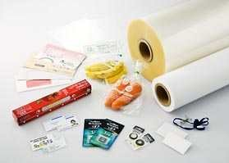
<그림 5-1> 식물 유래 플라스틱의 다양한 용도

이 회사는 수지 제조업체나 성형 기계 제조 업체 등으로 이루어진 “생분해성 플 라스틱 연구회(BPS)”에 참가하면서 식물 유래 플라스틱의 연구에 착수한 것은 1989년이다. 처음에는 폐기물 처리의 관점에서 폐기 플라스틱이 미생물 등의 기능 을 통해 최종적으로 CO2와 물로 분해되는 “생분해성” 기능에 주목했다. 젖은 쓰레

기를 퇴비화하는 처리기에 넣는 포장 용기 등으로 수요가 커질 것으로 전망하고 있 었지만, 예상했던 수준의 보급에는 이르지 못했다.

대신, 온난화 문제에 대한 사회적인 관심의 고조를 배경으로 2000년경부터 각광을 받기 시작한 것이 CO2 배출량 억제 효과이다. 식물은 대기 중의 CO2를 흡수해 자 라기 때문에 폐기 후 화학 분해되어도 대기 중의 CO2 총량을 증가시키지 않는 “카 본 뉴트럴”의 성질을 가지기 때문이다.

약 10년에 걸쳐 식물 유래 플라스틱의 개발을 진행해 온 필름 시트 사업 본부는 온 난화 대책이라는 예상치 못한 주목을 받게 되었다고 회상한다. 이 때문에 미츠비시 수지는 현재, 카본 뉴트럴의 소재 특성을 어필해 폴리 유산을 주요 소재로 하는 필 름 시트의 핵심 브랜드 전개에 힘쓰고 있다.

이 회사가 식물 유래 플라스틱의 다음 단계로 주목하고 있는 것은 CO2 삭감 뿐만 아니라 생분해성 등의 장점도 조합한 다양한 분야에서의 용도 개발이다. 이미 용도 별로 특성을 만든 6단계의 등급을 설정해 라벨이나 ID카드 등 제품에 따라 다른 각종의 요구에 유연하게 대응할 수 있는 체제를 구축하고 있다. 이 회사에서는 향 후, 석유계 플라스틱에 머무르지 않고 금속 등에서 식물 유래 플라스틱으로의 변환 이 진행될 것으로 전망하고 있다.

- NTT 도코모

NTT 도코모는 케나후 섬유 강화 바이오 플라스틱을 사용한 FOMA 단말기
「N701i ECO」를 개발했다고 발표하였다. 이 친환경 휴대폰의 본체는 케나후 섬 유로 강화한 PLA로 내열성이나 강도가 우수하다. 동 플라스틱을 사용한 N701i ECO의 식물 성분 비율은 90％로 높은 수치를 달성하였고, 제조 과정에서도 기존 의 ABS 수지와 비교해 이산화탄소 배출량을 반으로 줄이는 등 전과정에서 환경 보호를 표방하고 있다.

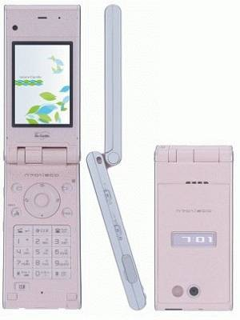
<그림 5-2> NTT 도코모의 친환경 휴대폰 "NEC N701i ECO"

- 국내의 1회용품, 패키징, 식품 포장재

국내에서도 PLA, 전분수지, 지방족 폴리에스테르 등 다양한 생분해를 이용한 생분해 제품이 다양한 패키징으로 시판이 되고 있다. 아직은 물성, 강도, 내열성, 가격 경쟁력, 재활용 측면에서 보완할 부분이 있지만 친환경 패키징도 일부 자리 매김을 하는 움직임이 있다. 또한 기존 옥수수 전분 등 식량자원이 아닌 바이오매 스 등의 대체재를 찾는 움직임이 매우 활발하다. 또한 땅속에서 썩는 생분해성도 중요하지만, 대기오염을 줄이는 방안을 급선무로 방향을 선회하는 움직임도 있다. 특히 우리나의 경우 생분해성 위주로만 추진을 하는 것에 비해, 해외의 경우, CO2를 줄이는데 초점을 맞추고 있다. 다행히 우리나라도 생분해성보다 이산화탄 소 줄이기 측면에 대한 연구개발이 많이 이루어지고 급속한 시장 진입이 예상된 다.

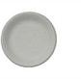
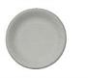

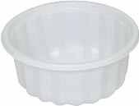
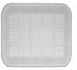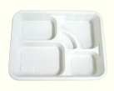
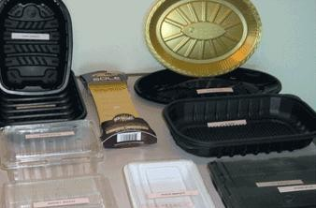

<그림 5-3> PLA 이용 제품

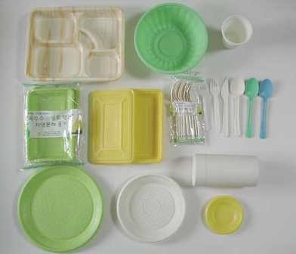
<그림 5-4> 전분 이용 제품

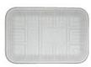
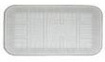
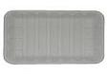
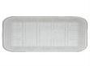

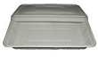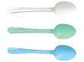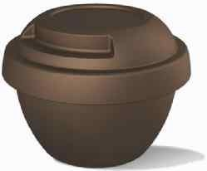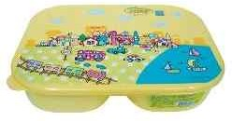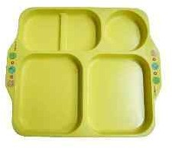
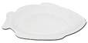
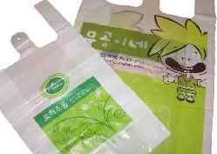
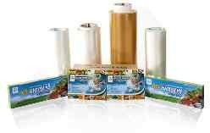
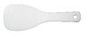
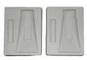
<그림 5-5> 국내에서 제조 판매되는 각종 생분해 제품

- 최근 출시되는 바이오 플라스틱 제품동향

가장 많이 쓰이는 것은 옥수수, 옥수수 추출물로 만든 바이오매스 플라스틱 (Biomass Plastic)은 자연분해가 가능해 친환경 소재로 주목받고 있다.

- 미국 애로헤드

스위스 네슬레 계열사인 미국의 유명한 환경친화기업으로 기존 제품에 비해 플 라스틱을 30%나 적게 사용한 생수병을 사용한다. 또 "생수병이 재활용될 수 있도 록 해달라"는 문구도 포장지에 빼놓지 않는다.

- 한국후지제록스

한국후지제록스가 채택한 바이오매스 플라스틱은 화학 플라스틱과 달리 1～2 년이 지나면 분해된다. 친환경 복합기 바이오매스 플라스틱을 복합기 내부의 드럼 카트리지 커버에 사용하여, 생성부터 폐기까지 발생하는 이산화탄소 배출량을 기 존 플라스틱 제품 대비 16% 가량 줄였다. 또한 옥수수 추출물을 프린터 내부 드 럼 카트리지 커버에 적용한 기업용 A3 컬러프린터 ‘다큐프린트 C2255’를 출시한 바 있다.

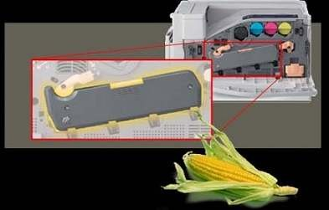
<그림 5-6> 후지제록스 - 드럼 카트리지

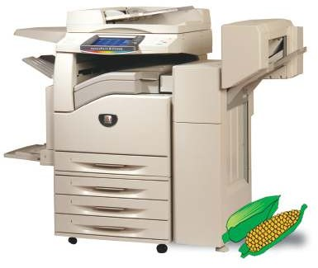
<그림 5-7> 후지제록스 친환경 복합기

- 삼성전자

삼성전자의 친환경 에코폰(SCH-W510)은 휴대폰 배터리 커버 등에 옥수수 전 분을 발효해 만들어진 '바이오 플라스틱'을 40% 함유한 친환경 소재를 사용했다. 국내 휴대폰 최초로 환경오염물질 발생 저감으로 친환경상품진흥원이 환경마크도 획득하였다.

또한 유럽연합(EU)의 유해물질 사용제한지침(RoHS) 기준에 따라 6개 물질을 사용하지 않았다. 휴대폰 '인쇄회로기판(PCB)'에도 브롬계 난연제(BFRs)를 사용 하지 않는 등 인체와 환경에 해로운 유해 물질을 최소화했다고 한다. 특히, 휴대

폰 패키지 제작에도 친환경적 요소를 적용, 분리수거한 종이를 재분해해 펄프와 섞어 만든 재생용지인 크라프트용지를 사용했다.

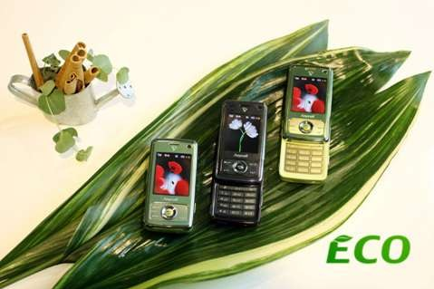
<그림 5-8> 삼성전자의 친환경 휴대폰 '에코(SCH-W510)'

- 일본 Victor Creative Media사

비식용 쌀과 플라스틱을 원료로 하여 제조한 한 CD 및 DVD 케이스를 제조하 고 있다. 이러한 종류의 바이오 플라스틱은 이전 종이부채 손잡이나 벤치 의자를 만드는데 사용된 적이 있으나, 이번에 새로운 용도에 적용을 하였다.

이 플라스틱은 비식용 쌀이 약 10% 이상 사용되어, 탄소 중립은 쌀이 재배될 때, 벼가 이산화탄소를 흡수하기 때문에, 쌀이 소각될 때 발생하는 이산화탄소는 대기중 이산화탄소 총량 관점에서 증가하거나, 감소하지 않음을 의미한다.

현재, 단위 케이스당 생산비용은 기존 석유 유래 플라스틱으로 제작된 CD 및 DVD 케이스 가격보다 3～5엔이 높다고 한다.

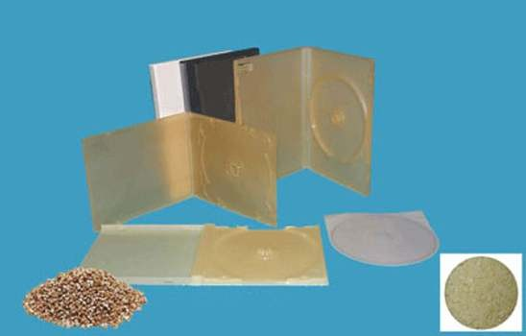
<그림 5-9> 일본 빅터사의 쌀을 원료로한 CD 및 DVD 케이스

- 국내의 바이오 플라스틱의 적용한 1회용품, 패키징, 식품 포장재

국내에서도 기존 생분해성 플라스틱의 단점으로 지적이 되어 온 강도, 물성, 내구성, 가격 경쟁력, 사용 후 재활용이 어려운 단점 등을 극복한 바이오 플라스 틱이 다양한 분야에 적용이 되고 있다.

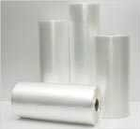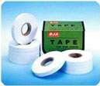특히 단기간내에 분해가 되면 안되는 산업용 패키징 분야, 멀칭 필름 등 농업 분야, 미생물 효소 등이 살아 있어 유통중 식품 포장재의 내구성에 영향을 미칠 가능성이 발효식품 분야, 제품의 내구성이 열화되지 않아야 되는 분야, 필름 등 강도가 강해야 되는 분야를 중심으로 적용이 확대되고 있는 실정이다.

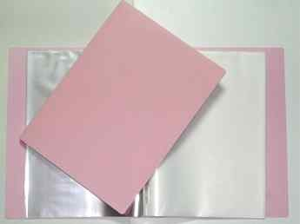
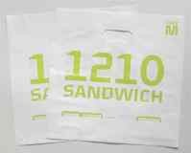
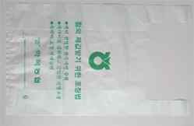

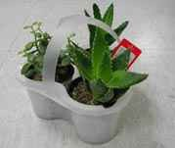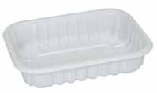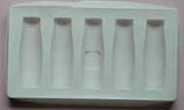
<그림 5-10> 국내에서 제조 판매되는 각종 바이오 플라스틱 제품

하지만 아직 바이오 소재는 내구성 등이 검증되지 않아 제한적으로 사용되고 있는 상황이다. 이에 따라 개별 기업들은 적용 범위를 넓히기 위해 관련 기술 개 발에 박차를 가하고 있는 상황이다. 또한 일부 기업들도 상징적 기술력 확보 차원 에서 바이오플라스틱을 활용한 제품 개발을 시작한 상태이다.

현재 소니, 후지쓰의 노트북 PC, 모토로라, 도요타, 크라이슬러의 자동차시트 및 타이어보강재, 태평양 화학, 국내 기업의 식품 포장재 등이 바이오플라스틱을 채용하고 있다.

